山东建筑大学试卷 共 3 页 第 1 页
2009至2010第 1 学期 课程名称 概率论与数理统计(理) 试卷 （B）  专业： 信息与计算科学专业  考试性质： 闭卷 考试时间 120 分钟  一、填空题（每题3分，共15分）  1. 设A，B相互独立，且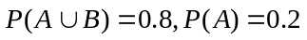，则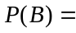__________.  2. 已知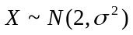，且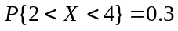，则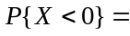__________.  3. 设X与Y相互独立，且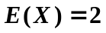，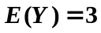，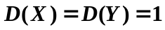，则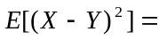___  4.设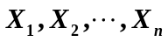是取自总体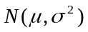的样本，则统计量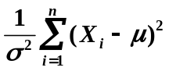服从__________分布.  5. 设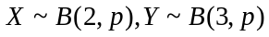，且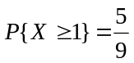，则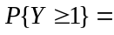__________.  二、选择题（每题3分，共15分）  1. 设随机变量的分布函数为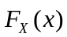，则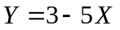的分布函数为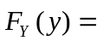 【 】  （A）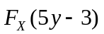. （B）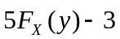.  （C）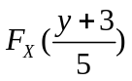. （D）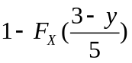.  2. 设随机变量X的概率密度为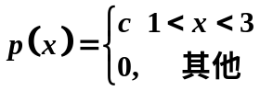则方差D(X)= 【 】  (A) 2； (B) ； (C) 3； (D) .  3． 设、为两个互不相容的随机事件，且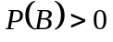，则下列选项必然正确的是【 】  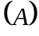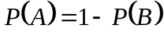； 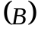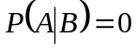； 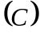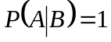； 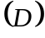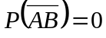． | 4.设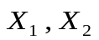是随机变量，其分布函数分别为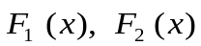，为使  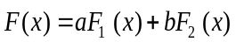是某一随机变量的分布函数，在下列给定的各组数值中应取【 】  （A）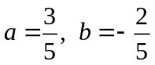. （B）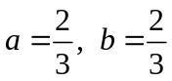.  （C）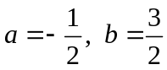. （D）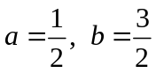.  5. 设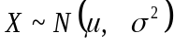，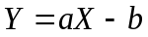，其中、为常数，且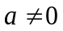，则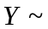【 】  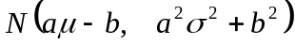； 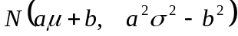；  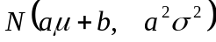； 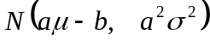．  三、（8分） 甲乙两人独立地对同一目标射击一次，其命中率分别为0.5和0.4，现已知目标被命中，求它是乙命中的概率.
  题号 | 一 | 二 | 三 | 四 | 五 | 六 | 七 | 八 | 九 | 总分
  分数
···········································································································装 订 线··································································································
班级 ______________ 姓名 ______________学号 ______________

山东建筑大学试卷 共 3 页 第 2 页
···········································································································装 订 线··································································································
四、（12分）设随机变量X的密度函数为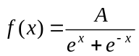，求：  （1）常数A； （2）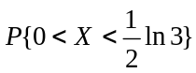； （3）分布函数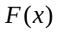.  五、（10分）将一枚硬币连掷三次，X表示三次中出现正面的次数，Y表示三次中出现正面次数与出现反面次数之差的绝对值，求：（1）（X，Y）的联合概率分布；（2）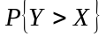. | 六、（12分）二维随机变量（X，Y）的概率密度为  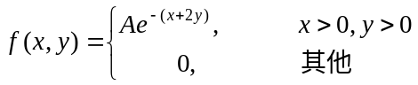  求：（1）系数A；（2）X，Y的边缘密度函数；（3）问X，Y是否独立。

山东建筑大学试卷 共 3 页 第 3 页
七、（8分）设总体X的密度函数为  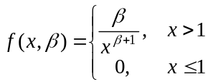  其中未知参数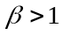，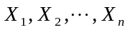为取自总体X的简单随机样本，求参数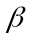的极大似然估计.  八、（10分） 设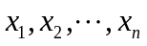是取自双参数指数分布的一个样本，密度函数为  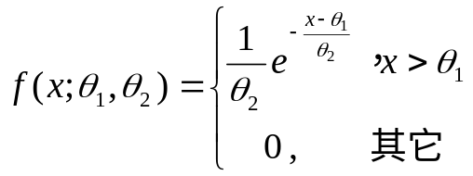 （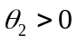）  求其中参数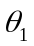和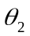的矩法估计。 | 九、（10分）设总体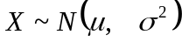，其中且与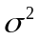都未知，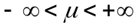，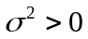．现从总体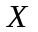中抽取容量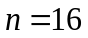的样本观测值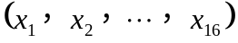，算出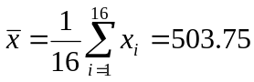，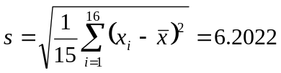，试在置信水平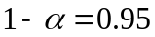下，求的置信区间．  （已知：

